

Associazione “ I volontari della Scuola Strumento di Pace”ONLUS
Attività nel Comune di Fiumicino, Roma e nella Provincia di Roma per il raggiungimento dei fini statutari nel 2010

L’ Associazione opera in collaborazione con l’ Associazione E.I.P Italia Scuola Strumento di Pace, di cui condivide gli scopi.
In collaborazione con l’ E.I.P Italia, il Comune di Fiumicino, la Provincia di Roma, nei mesi di gennaio , febbraio, marzo 2010, presso sedi scolastiche e comunali di Roma, Fiumicino, Guidonia, Ladispoli, Cerveteri, Civitavecchia, si sono tenuti Incontri e Seminari di formazione alla cittadinanza europea destinati a giovani e adulti sul tema
“Educare i Giovani ai Diritti Umani e alla Cittadinanza Europea”

In collaborazione con il Comune di Fiumicino sono stati promossi :
    - Organizzazione di manifestazioni di musica e poesia di studenti in occasione de “I tamburi della Pace” 21 marzo 2010 nelle scuole di Roma, Guidonia, Ladispoli, Cerveteri, Civitavecchia.

  - Eventi sportivi legati alla Federazione Italiana Rugby per giugno 2010

  - Eventi musicali legati all’Auditorium di Roma, con il Coro Le Matite Colorate della Basilica di Santa Croce in Gerusalemme , inseriti in un progetto della Regione in collaborazione con l’ associazione benemerita del CONI Fair Play
    - Attività di laboratorio musicale “L’ italiano ,lingua di tutti “attraverso le parole delle canzoni dei cantautori degli anni ‘60 presso istituti scolastici, da svolti nell’arco dell’anno scolastico 2009/2010, nell’ambito dell’ inserimento di studenti extracomunitari nella scuola.

    - Attività sportive presso il Carcere di Rebibbia (dietro autorizzazione già espressa dalla direzione), a partire da gennaio 2010 con la partecipazione dei detenuti, in vista di esibizioni e partite amichevoli al di fuori dell’istituto.

    - Attività di volontariato a l’ Aquila, per i bambini e gli studenti delle scuole terremotate, in collaborazione con il Comune , la Caritas e le Associazioni ,locali di volontariato sociale .

    - Ricerche etno-musicali da condursi in collaborazione Regione Lazio e America del Sud nell’estate 2010

    - Formazione dei giovani all’ animazione culturale e sportiva per promuovere l’ associazionismo giovanile e la partecipazione attiva dei giovani.

E.mail stefanospina@katamail.com
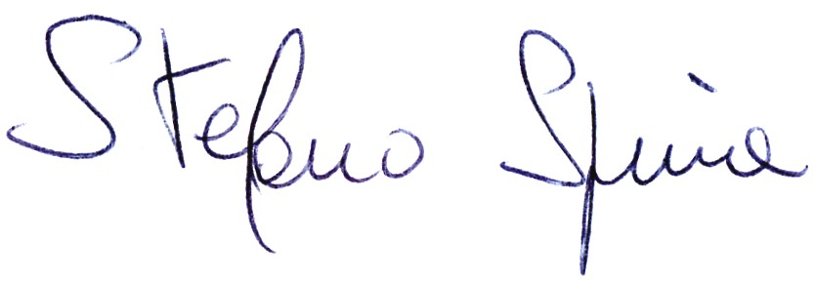
Il Presidente

